Нет наркотикам!
Наркомания – не болезнь в обычном смысле этого слова, но и не просто порок из числа тех, что присущи здоровым людям. В чем причина этого явления? Досконально этого не знает никто. Может быть, существует мистическое, сокрытое от пытливого взора науки возмездие за употребление наркотиков, и человечество никогда не разгадает эту тайну, но кое-что ученые все-таки выяснили.

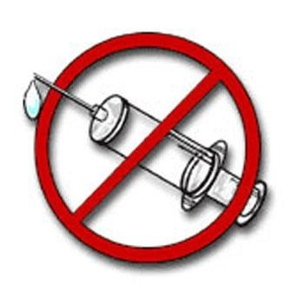
Факторы риска наркомании
Какие же факторы способствуют развитию наркомании? Согласно определению ВОЗ, их можно разделить на три условные группы.
К первой группе относятся биологические факторы:
патология беременности (выраженные токсикозы и перенесенные матерью во время беременности инфекционные или тяжелые хронические заболевания);
осложненные роды (затяжные, с родовой травмой или с гипоксией новорожденного)
тяжело протекавшие или хронические заболевания детского возраста (не исключая простудных, воспаления легких, частых ангин);
сотрясения головного мозга, особенно многократные;
Почему для тех, кто имеет в анамнезе эти факторы, риск заболеть наркоманией вьше?
Биологические факторы влияют на функциональные возможности головного мозга, уменьшая его способность переносить интенсивные или продолжительные нагрузки, причем не столько в интеллектуальной, сколько в эмоциональной сфере. Подросток с благополучным анамнезом после более или менее тяжелого эмоционального стресса сможет собраться, мобилизоваться, вернуться к нормальному ритму жизни, а тому, кто перенес любое из описанных выше состояний, тяжелее сохранять уравновешенность и хладнокровие в эмоционально напряженной ситуации.
На подсознательном уровне травмированный постоянно ищет средство, которое было бы в состоянии, хоть на короткое время, вернуть эмоциональную устойчивость или повысить её.
Поэтому для подростка, имеющего неблагоприятные биологические факторы, случайный или «экспериментальный» прием наркотиков может стать фатальным – не зная, чем грозит регулярное их употребление, он «заработает» психическую и физическую зависимость раньше, чем заметит опасность.
Следующую группу факторов можно назвать социальными:
воспитание ребенка в неполной семье;
постоянная занятость одного из родителей (длительные командировки, деловая загруженность и т.п.);
плохо организованная среда без установленных правил, четкой дисциплины, должного контроля над действиями ребенка;
попустительское отношение семьи и ближайшего окружения к насилию, злоупотреблению психоактивными веществами, негативному поведению и т.д.;
плохая успеваемость;
Как действуют социальные факторы?
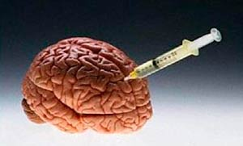Довольно часто в семьях, соответствующих этим пунктам в нашем списке, воспитание детей носит либо несистематический, либо гиперпротективный характер (т.е. за ребенка все время думают и решают взрослые). Следствием является формирование социально пассивной, безответственной, неуверенной в себе личности, ориентированной преимущественно на потребление и не способной прикладывать усилия для построения своего будущего. Кроме того, зачастую отсутствует (или несостоятельна) программа построения этого будущего, т.к. старшие не научили ребенка планировать жизнь.
Следующую группу факторов с полным основанием можно назвать психологическими:
ощущение собственной незначительности и ненужности;
недостаточный самоконтроль, недостаточная самодисциплина;
неспособность выражать свои чувства и реакции на себя самого, на других и на ситуацию;
неспособность здраво рассуждать и делать здоровый выбор в жизни;
недостаточное понимание правил, непонимание того, что решения имеют последствия;
низкая самооценка и неуверенность в себе.
Т.е. психологические факторы риска - это, по сути, особенности личности подростка, которые ведут к снижению психологического барьера перед началом употребления наркотиков.

Как узнать, употребляет ли ребенок наркотики
Нарастающая скрытность ребенка. Часто она сопровождается учащением и увеличением времени «гуляний», когда ребенок уходит из дома в то время, которое раньше проводил в семье или за уроками.
Самоизоляция в семье: ребенок перестает участвовать в семейных праздниках, нарастает напряженность в семейных отношениях.
Резкое снижение успеваемости и интереса к учебе.
Появление привычки к длительному прослушиванию музыки или внезапная потеря интереса к ней.
Потеря интереса к противоположному полу.
Возможно, ребенок слишком поздно ложиться спать и все дольше залеживается в постели утром.
Повышенная апатия, сменяющаяся необъяснимой активностью.
Появление высказываний о бессмысленности и тягости жизни.
Увеличиваются финансовые запросы, и подросток активно ищет пути их удовлетворения, выпрашивая деньги во все возрастающих количествах.
Настроение ребенка – очень важный признак – часто меняется по непонятным причинам.
Частые синяки, порезы, ожоги от сигарет в районе вен на руках, не находящие удовлетворительного объяснения («просто упал», «сам не знаю, откуда»). Прожженная сигаретами одежда.
Обратить внимание, нет ли у новых знакомых вашего ребенка татуировок вроде цветков мака или черепа, на то, не черные ли у них зубы (наркотики разрушают костные ткани, причем особенно быстро зубы)
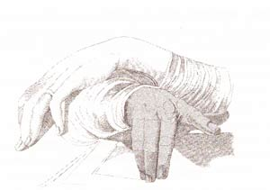Наконец, вы можете заметить следы инъекций (т.е. уколов) по ходу вен на руках.
Не все признаки употребления наркотиков имеют одинаковую диагностическую ценность, большинство из них может в единичном количестве иметься у здоровых подростков. Необходимо помнить, что появление одного признака (например, татуировки) не обязательно свидетельствует о наркомании, но должно настораживать. Если в результате изучения этого материала вы пришли к выводу, что ваш подростков может принимать наркотики или утвердились в ранее существовавших подозрениях, то необходимо начинать действовать быстро, но без суеты. Лучше всего подтвердить или опровергнуть подозрения путем лабораторного анализа биологических сред (крови, мочи, слюны) на наличие наркотиков.
В настоящее время можно выполнить очень чувствительный и высоко достоверный тест на наркотики любой группы в домашних условиях с помощью экспресс-тестов. Эти тесты не слишком дороги и их можно приобрести в аптеках г. Кызыла.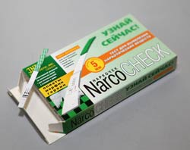
Как воспитать ненаркомана
Попробуйте воспитать ребенка решительным, закаленным, мужественным, ответственным, трудолюбивым, образованным, человечным. Вряд ли такой станет наркоманом. Задача конечно, не из легких.
Что делать, чтобы ребенок не заболел наркоманией? На самом деле, вряд ли можно предложить готовый ответ. По крайней мере,
1) не злоупотребляйте алкоголем сами;
не забывайте, что его главные потребности (не меньше пищи, сна и одежды) – Ваше внимание и участие, а также возможность проявить себя в полезных делах ради вашего одобрения;
3) постарайтесь внушить ребенку, что не все его желания будут немедленно удовлетворяться, что для их осуществления необходимо приложить труд. Он должен нести определенную ответственность в семье и перед друзьями.

Васильева Елена Викторовна

